
s
Τμήμα Εφαρμοσμένης Πληροφορικής

ΣΧΕΔΙΑΣΗ ΚΑΙ ΑΝΑΠΤΥΞΗ ΠΑΙΧΝΙΔΙΩΝ ΣΟΒΑΡΟΥ ΣΚΟΠΟΥ

Αναφορά Εργασίας | Alien Invasion
ΒΑΣΙΚΑ ΣΤΟΙΧΕΙΑ
Όνομα παιχνιδιού | Alien Invasion
Ονοματεπώνυμο δημιουργού | Αρχοντής Ε. Κωστής (mai26037)
Τύπος παιχνιδιού | Action / Arcade - Space Shooter
Σύνδεσμος project | github.com/ArchontisKostis/alien-invasion-masters-assignment
Σύνδεσμος Greenfoot Gallery | -
Συγκατάθεση διαμοιρασμού project με φοιτητές | ΝΑΙ
Συγκατάθεση διαμοιρασμού Gallery link με φοιτητές | ΝΑΙ

ΥΛΟΠΟΙΗΣΗ
Αριθμός υποκλάσεων World | 9 (IntroWorld, LoadingWorld, GameWorld, Level1World, Level2World, Level3World, LevelClearWorld, GameOverWorld, MyWorld)
Αριθμός υποκλάσεων Actor | 21 (SmoothMover, Alien, EasyAlien, MidAlien, HardAlien, AlienGrid, AlienBullet, AlienExplosion, BossAlien, BossExplosion, BunkerTile, PlayerCannon, PlayerBullet, PlayerExplosion, LifeIcon, ScorePopup, ScreenFlash, StarActor, PulsePrompt, UIButton, UIManager)
Αριθμός άλλων κλάσεων | 3 (BackgroundMusic, GameSettings, ScoreManager)
Lines of Code (LOC) | 3.000+ γραμμές (σύνολο .java αρχείων)
Γραφικά | • Όλα τα γραφικά δημιουργήθηκαν με AI (Google Gemini Nano Banana)  • Επεξεργασία: Photoroom (background removal) + Inkscape (crop/scale/split).  • Βλ. Appendix Α για πλήρη κατάλογο και prompts.

Πίνακας Κλάσεων
ΟΝΟΜΑ ΚΛΑΣΗΣ | ΡΟΛΟΣ ΚΛΑΣΗΣ | ΠΗΓΗ
Alien | Κλάση Γονέας για όλους τους τύπους εξωγήινων. Διαχειρίζεται το animation δύο καρέ, την κίνηση μέσω AlienGrid, την ακολουθία θανάτου (βαθμοί + AlienExplosion) κλπ. | Πρωτότυπος κώδικας
AlienBullet | Βόμβα που εκτοξεύεται προς τα κάτω από τους εξωγήινους. Έχει ενα animation “αντιστροφής”. Μπορεί να συγκρούεται με το PlayerCannon και το BunkerTile. | Πρωτότυπος κώδικας
AlienExplosion | Σύντομο animation που παίζεται στη θέση ενός εξωγήινου όταν σκοτωθεί. Αφαιρείται μόνο του μόλις τελειώσει το animation. | Πρωτότυπος κώδικας
AlienGrid | Διαχειριστής σχηματισμού των εξωγήινων. Ελέγχει την ομαδική κίνηση, τις βολές και την προοδευτική αύξηση δυσκολίας. | Πρωτότυπος κώδικας
BackgroundMusic | Singleton περιτύλιγμα. Έχει βοηθητικό ρόλο για να αποτρέπει διπλά instances μουσικής κατά τη μετάβαση κόσμων και παρέχει έλεγχο έντασης για το πάνελ των Ρυθμίσεων. | Πρωτότυπος κώδικας
BossAlien | Boss Fight Εξωγήινος του 3ου (τελευταίου) επιπέδου. Κινείται οριζόντια στο πάνω μέρος της οθόνης, εκτοξεύει AlienBullet, δέχεται πολλαπλά χτυπήματα, έχει μπάρα για την ποσότητα ζωής και ενεργοποιεί οθόνη νίκης όταν καταστραφεί. | Πρωτότυπος κώδικας
BossExplosion | Animation έκρηξης πολλαπλών καρέ που εμφανίζεται όταν σκοτωθεί το BossAlien. Μεγαλύτερο και πιο παρατεταμένο από μια κανονική AlienExplosion. | Πρωτότυπος κώδικας
BunkerTile | Μονό πλακίδιο που αντιπροσωπέυει ένα “οχυρό-ασπίδα”. Δέχεται “damage” από σφαίρες και ξαναζωγραφίζεται με αντίστοιχα χρώματα (πράσινο → κιτρινοπράσινο → πορτοκαλί) μέχρι να “καταστραφέι” και να αφαιρεθεί. | Πρωτότυπος κώδικας
EasyAlien | Εύκολος Εξωγήινος κάτω σειράς αξίας 10 πόντων. Επεκτείνει την Alien. | Πρωτότυπος κώδικας
GameOverWorld | Τελική οθόνη του παιχνιδιού που εμφανίζεται σε θάνατο ή νίκη. Δείχνει το σκορ, μήνυμα "Game Over" ή "You Win" με αντίστοιχο backgorund, και οδηγεί πίσω στο IntroWorld. | Πρωτότυπος κώδικας
GameSettings | Στατική κλάση για αποθήκευση ρυθμίσεων. Κρατά καθολικές μεταβλητές (flags): paused, cheatInvincible, musicVolume, sfxVolume. | Πρωτότυπος κώδικας
GameWorld | Αφηρημένη βάση για όλα τα επίπεδα. Παρέχει το κοινό HUD (λωρίδα σκορ/hi-score/επίπεδο), εικονιδία ζωής, και το “συμβόλαιο” της μεθόδου buildLevel() που υλοποιούν οι υποκλάσεις. | Πρωτότυπος κώδικας
HardAlien | Μέτριας δυσκολίας εξωγήινος αξίας 30 πόντων. Επεκτείνει την Alien. | Πρωτότυπος κώδικας
IntroWorld | Αρχική Οθόνη Παιχνιδιού. Δείχνει τον τίτλο του παιχνιδιού, τα controls και ένα μήνυμα "Press SPACE to start" (PulsePrompt). Περιλαμβάνει κινούμενο υπόβαθρο με χρήση StarActor. | Πρωτότυπος κώδικας
Level1World | Πρώτο επίπεδο. Επεκτείνει την GameWorld. | Πρωτότυπος κώδικας
Level2World | Δεύτερο επίπεδο. Επεκτείνει την GameWorld. | Πρωτότυπος κώδικας
Level3World | Τελευταίο Επίπεδο με Boss Fight. Επεκτείνει την GameWorld. | Πρωτότυπος κώδικας
LevelClearWorld | Σύντομη ενδιάμεση οθόνη μετά από ολοκλήρωση των Επιπέδων 1 ή 2. Εμφανίζει μήνυμα επιτυχίας και σύνοψη του score, έπειτα προχωρά αυτόματα ~5 δλ. (ή αμέσως με SPACE). | Πρωτότυπος κώδικας
LifeIcon | Στατικό στοιχείο UI στην πάνω-δεξιά γωνία. Ένα εικονίδιο αφαιρείται για κάθε χαμένη ζωή. | Πρωτότυπος κώδικας
LoadingWorld | Οθόνη μετάβασης που εμφανίζεται μεταξύ κόσμων. Δείχνει ένα background image και μήνυμα "Loading". | Πρωτότυπος κώδικας
MidAlien | Μέτριας Δυσκολίας Εξωγήινος. Επεκτείνει την Alien. | Πρωτότυπος κώδικας
PlayerBullet | Βλήμα που εκτοξεύεται προς τα πάνω από το PlayerCannon. Συγκρούεται με υποκλάσεις Alien (δίνει πόντους, αναπαράγει ScorePopup + AlienExplosion) και BunkerTile (καλεί damage()). | Πρωτότυπος κώδικας
PlayerCannon | Ελεγχόμενο από τον παίκτη διαστημόπλοιο. Κινείται αριστερά/δεξιά με το πλήκτρολόγιο, πυροβολεί PlayerBullet. | Πρωτότυπος κώδικας
PlayerExplosion | Σύντομο animation που παίζεται στη θέση του παίκτη όταν καταστραφεί το διαστημόπλοιο. Αφαιρείται μόνο του μόλις τελειώσει το animation. | Πρωτότυπος κώδικας
PulsePrompt | Επαναχρησιμοποιήσιμη κλάση actor που κάνει fade in/out μια εικόνα ή κείμενο σε ρυθμιζόμενο ρυθμό. Χρησιμοποιείται στην οθόνη intro | Πρωτότυπος κώδικας
ScoreManager | Στατικός διαχειριστής σκορ. Κρατά score και highScore ανάμεσα στις μεταβάσεις κόσμων. Παρέχει μεθόδους addScore(), getScore(), getHighScore() και reset(). | Πρωτότυπος κώδικας
ScorePopup | Κινούμενη ετικέτα "+N" που εμφανίζεται στιγμιαία μετά από εξόντωση εξωγήινου. Δημιουργείται από το PlayerBullet. | Πρωτότυπος κώδικας
ScreenFlash | Εφέ που ζωγραφίζει λευκό ημιδιαφανές overlay στο υπόβαθρο του κόσμου στιγμιαία. Σκοπό έχει την οπτική ανατροφοδότηση όταν σκοτώνεται ο παίκτης. | Πρωτότυπος κώδικας
SmoothMover | Βασική κλάση για actors SmoothMover. | Greenfoot API / Διαλέξεις
StarActor | Διακοσμητικό αστέρι που τρεμοπαίζει. Χρησιμοποιείται στο υπόβαθρο των IntroWorld, Level1World, Level2World και Level3World. | Πρωτότυπος κώδικας
UIButton | UI κουμπί. Χρησιμοποιείται αποκλειστικά από τον UIManager για το μενού ρυθμίσεων. | Πρωτότυπος κώδικας
UIManager | Overlay UI Παυσης. | Πρωτότυπος κώδικας

Διαγράμμα Κλάσεων
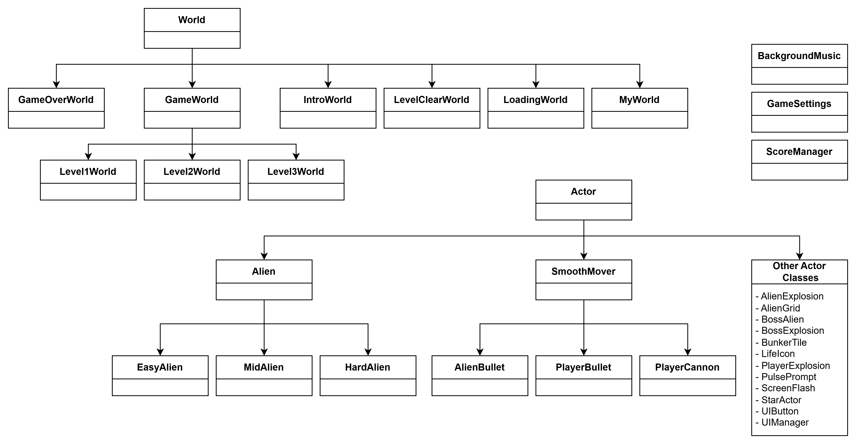

Appendix Α - Πλήρης Κατάλογος Assets
Όλα τα γραφικά δημιουργήθηκαν με AI (Google Gemini - Nano Banana model). Η μουσική δημιουργήθηκε με AI (Google Flow). Τα sound effects δημιουργήθηκαν με το sfxr.me.

Α.1 Φόντα (Backgrounds)
Φόντα (Backgrounds)
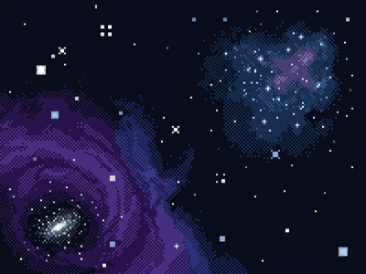 | Αρχική Οθόνη & Επ.3  bg_intro.png | 800×600 px  Prompt: Dark deep space background with stars and subtle purple nebula, retro sci-fi arcade style, no text, seamless tile, suitable for a Alien Invasion game | 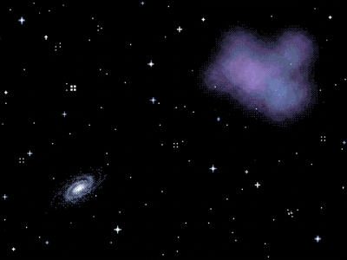 | Επίπεδο 2 - Σελήνη  bg_level2.png | 800×600 px  Prompt: Lunar surface background with moonscape in foreground, Earth visible in top-right, star-filled black sky, retro arcade space game background, 800x600
 | Επίπεδο 3 - Boss Fight  bg_level3.png | 800×600 px  Prompt: Dramatic deep space background for a boss battle, dark atmosphere, distant stars and nebula, ominous sci-fi style, suitable for arcade game boss level | 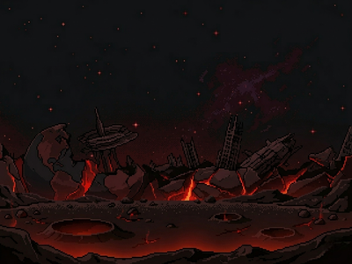 | Game Over  bg_gameover.png | 800×600 px  Prompt: Dark red space background with dying stars and red-tinted nebula, ominous game over atmosphere, retro arcade style

Α.2 Sprites Χαρακτήρων
Sprites Χαρακτήρων
 | EasyAlien - Frame 0  32×32 px  Prompt: Pixel art squid-shaped space invader alien, lime green, tentacles pointing down, transparent background, retro arcade game sprite |  | EasyAlien - Frame 1  32×32 px  Prompt: Pixel art squid-shaped space invader alien, lime green, tentacles splaying outward, transparent background, retro arcade game sprite
 | MidAlien - Frame 0  32×17 px  Prompt: Pixel art crab-shaped space invader alien, cyan blue, claws tucked in, transparent background, retro arcade game sprite, top-down view |  | MidAlien - Frame 1  32×17 px  Prompt: Pixel art crab-shaped space invader alien, cyan blue, claws extended outward, transparent background, retro arcade game sprite
 | HardAlien - Frame 0  32×32 px  Prompt: Pixel art space invader alien, gold yellow, tentacles down, menacing eyes, transparent background, retro arcade game sprite |  | HardAlien - Frame 1  32×32 px  Prompt: Pixel art space invader alien, gold yellow, tentacles up, menacing eyes, transparent background, retro arcade game sprite
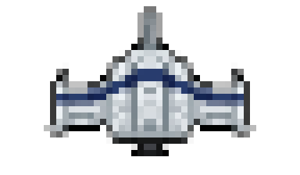 | PlayerCannon - Frame 0  48×28 px  Prompt: Pixel art laser cannon spaceship, top-down view, grey and blue hull, dark exhaust nozzles idle, retro Alien Invasion style transparent background sprite | 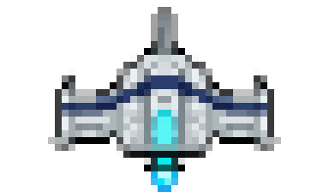 | PlayerCannon - Frame 1  48×28 px  Prompt: Pixel art laser cannon spaceship, top-down view, grey and blue hull, cyan glowing exhaust nozzles firing, retro Alien Invasion style transparent background sprite
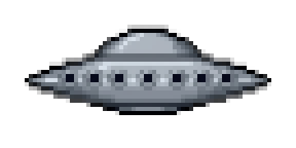 | BossAlien - Frame 0  72×36 px  Prompt: Pixel art flying saucer UFO, red and metallic, side view, glowing underside, retro arcade boss alien sprite, transparent background | 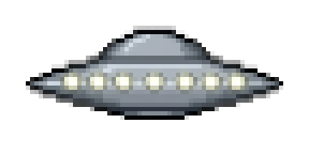 | BossAlien - Frame 1  72×36 px  Prompt: Pixel art flying saucer UFO, red and metallic, side view, dim pulse effect, retro arcade boss alien blink frame, transparent background

Α.3 Loading Screen Banners
Loading Screen Banners
Loading Banner 1  loading_banner_1.png  Prompt: Alien fleet approaching Earth from space, dramatic cinematic view, sci-fi illustration, dark space background, multiple alien ships in formation | 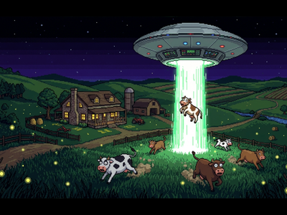 | Loading Banner 2  loading_banner_2.png  Prompt: Interior of an alien mothership, vast sci-fi architecture, bioluminescent corridors, alien technology, dramatic lighting | 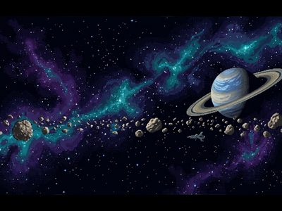
Loading Banner 3  loading_banner_3.png  Prompt: Alien signal tower on a distant planet, towering structure with energy beam pointing to sky, alien cityscape background, sci-fi | 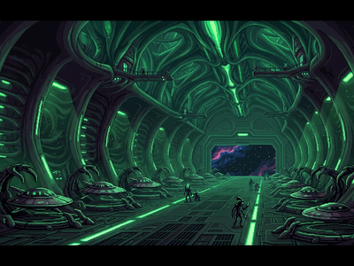 | Loading Banner 4  loading_banner_4.png  Prompt: Dark side of the Moon surface, Earth visible in background, dramatic space lighting, realistic sci-fi scene, lunar landscape | 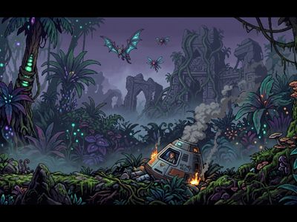
Loading Banner 5  loading_banner_5.png  Prompt: Farm abduction scene at night, alien tractor beam pulling a barn into a UFO, rural landscape, eerie green light, retro sci-fi | 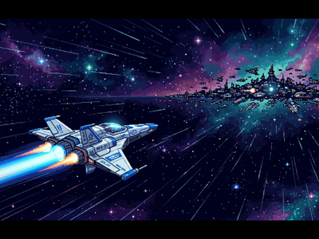 | Loading Banner 6  loading_banner_6.png  Prompt: Deep space starfield, colourful nebula with blue and purple hues, dramatic cosmic scene, suitable for a space game loading screen | 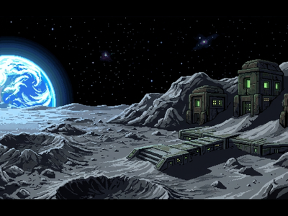

Α.2 Ήχοι/Μουσική
Ήχοι (Sound Effects)
Αρχείο | Χρήση στο παιχνίδι | Πηγή
laser.wav | Βολή Κανονιού Παίκτη (SPACE) | sfxr.me - Laser/Shoot preset
alien_shoot.wav | Βολή Εχθρού | sfxr.me - Laser/Shoot preset
alien_explode.wav | Καταστροφή Εχθρού | sfxr.me - Explosion preset
player_hit.wav | Θάνατος Παίκτη | sfxr.me - Hit/Hurt preset
bunker_hit.wav | Χτύπημα “Bunker” | sfxr.me - Hit preset
level_clear.wav | Ήχος Ολοκλήρωσης Επιπέδου | sfxr.me - Powerup preset
game_over.wav | Ήχος Game Over | sfxr.me - Explosion/Hit preset

Μουσική (Background Music)
Αρχείο | Χρήση στο παιχνίδι | Πηγή
music_intro.wav | Μουσική Αρχικής Οθόνης | Google Flow (AI music)
music_level1.wav | Μουσική Level1 | Google Flow (AI music)
music_level2.wav | Μουσική Level2 | Google Flow (AI music)
music_level_boss.wav | Μουσική Level3 | Google Flow (AI music)

